Тема: Виникнення східнослов'янської держави

Очікувані результати:

* Учні пояснюють,що таке держава,називають ознаки держави
* Пояснюють передумови і причини виникнення держави
* Тлумачать і пояснюють нові терміни і поняття
* Характеризують теорії походженн терміну «Русь», діяльність перших князів
* Синхронно формують хронологічну і просторову компетентність ( Всесвітня історія + історія України)
* З почуттям поваги відносяться до подій зазначеної теми

Тип уроку: засвоєння нових знань

Обладнання:комп’ютер,мультимедійний проектор та екран,підручник,атлас,настінна карта,ілюстрацій ний матеріал

Хід уроку

I.Організаційний момент уроку

Повідомлення теми та завдань уроку

II.Актуалізація опорних знань

Мозковий штурм.

1. Які держави виникли на теренах Західної Римської імперії?
2. З якими імперіями ви познайомилися з Всесвітної історії?
3. Чим імперія відрізняється від держави?

III.Мотивація навчальної діяльності

1.Як Велике переселення народів і слов’ян вплинуло на утворення східнослов'янської держави?

IV.Сприйняття та усвідомлення навчального матеріалу

План

1. **Передумови і причини виникнення держави східних слов’ян.**

Метод асоціацій.

Назвіть будь - які асоціації з терміном держава, а вчитель записує їх на дощці.

Бесіда

1.Пригадайте причини Великого переселення народів

2.Чим відрізнявся вождь від інших членів племінного союзу?

2.Чи поділялись люди за майновими ознаками?

Учні опрацьовують історичне джерело ( підручник ст.17, дають відповіді на запитання)

Учитель коментує схему.

У V-VIII ст. східнослов’янські племена активно об’єднувалися в племінні союзи, які сучасні історики характеризують як вождівства або державні утворення. Із плином часу внутрішні й зовнішні чинники спричинили переростання вождівства в **державу**.

У східних слов’ян цей процес завершився наприкінці IX ст. Михайло Грушевський запропонував називати державу, що існувала у Східній Європі**наприкінці IX — у середині XIII ст.** із центром у Києві, ***Русь-Україна***. На його думку, основні події суспільно-політичного життя східних слов’ян відбувалися саме в Середній Наддніпрянщині, на території сучасної України. Автор «Повісті минулих літ» називав її ***Руська земля***.

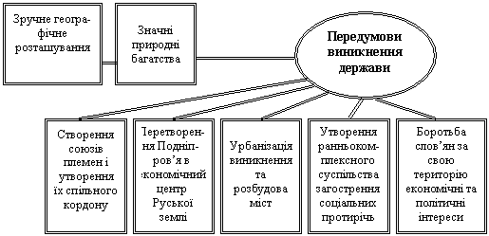

Якщо за часів вождівства князі, дружинники, старійшини, а також жерці (на Русі їх називали волхвами) спільно з іншими селянами-общинниками обробляли землю, займалися ремеслами, торгували, то в державі верхівка суспільства вже була відокремлена від одноплемінників: старійшини лише радять князю; князь дає закони, очолює військо під часу походу та чинить суд; дружинники воюють, а волхви закликають милість богів. А князь ще й має змогу передати свою владу в спадок.

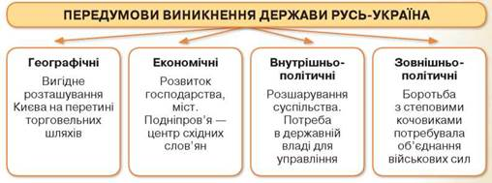

1. **Що означає термін «Русь»**

Застосування кейс- технології ,ситуаційний метод.( учні об’єднуються в три групи), опрацьовують матеріал підручника сторінка 18(кейси), пояснюють теорії походження назви «Русь».

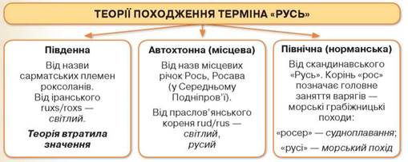

Пояснення вчителя.

**Історичні подробиці**

Деякі люди змішують поняття ***«Русь»*** і ***«Росія»***, ***«руський»*** і ***«російський»***.

Що стосується території Русі-України, то нагадаємо, що в X—XII ст. вона перебувала в межах сучасних Київської, Чернігівської, Житомирської, частини Черкаської, Полтавської, Сумської, Вінницької областей. Мешканців цієї території — тобто представників племінних союзів полян, сіверян, деревлян — називали ***русинами***, або ***русами***. З XII ст. Руссю почали називати і західноукраїнські землі. Лише з середини XIII ст. назва «Русь» поширилася й на землі Московського князівства. Ці землі сьогодні входять до складу Росії. Отже, жителів земель і князівств Русі-України називали русами, русинами, і аж ніяк не росіянами. На жаль, у сучасній Росії ці поняття часто змішують. Натомість назви ***«Росія»***, ***«росіяни»*** увійшли у вжиток у другій половині XVII ст. Ці факти і думки є важливими з огляду на те, що сучасні російські політики й історики, які з ними співпрацюють, намагаються представити історію Русі-України (інші назви у науковців — Київська держава, Київська Русь та ін.) як історію власне Росії; київських руських князів — як «російських».

1. **Правління Аскольда та Діра**

**Розповідь вчителя.**

Першими князями у східних слов’ян, імена яких дійшли до нас, історики вважають **Аскольда** та **Діра**. Їхні імена відомі нам з «Повісті минулих літ».

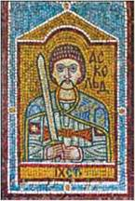к**нязь київський Аскольд (мозаїка зі станції метро «Золоті ворота» в м. Києві, що вважається однією з найкрасивіших у світі**

**Робота з термінами:**

**Князь,Політика ,Внутрішня політика ,Зовнішня політика**

**Бесіда:**

1. **Чи можливе життя в державі без правил, законів .традицій ?**

**Пояснення вчителя. Давньогрецький мислитель Платон зазначав, що політика - це мистецтво жити разом. Коли ми вивчаємо діяльність правителя держави, то завжди вивчаємо і його політику, тобто вміння управляти своєю державою**

**Метод «Ажурна пилка»**

* **Як ви розумієте термін внутрішня політика?**
* **Як ви розумієте термін зовнішня політика)**
* **( думки учнів записуємо на дошці)**
* **Робимо висновок: діяльність князя у вирішенні питань суспільного життя**

**Перегляд презентації про діяльність князя Аскольда**

**Робота з контурною картою.( Позначити походи Аскольда на Візантію)**

**V. Узагальнення та систематизація:**

Дайте визначення:

-Теорії походження назви «русь», держава, князь,

- династії, «Повість минулих літ»

Чи вірне твердження?

860–882 р. — правління князя Аскольда.

860, 863 рр. — походи русичів на Константинополь.

860 р. — Аскольд прийняв християнство.

**VI.Домашнє завдання**:

Опрацювати параграф3

Заповнити таблицю ( письмово на сторінці 20)

Виконати усно завдання на ст. 20